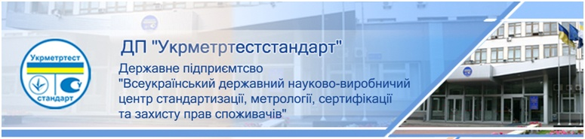
ШАНОВНІ КОЛЕГИ !
ДП «УКРМЕТРТЕСТСТАНДАРТ»
проводить вебінар на тему: Медичні лабораторії. Вимоги до якості та компетентності відповідно до національних та міжнародних вимог
📅 Дата: 16 жовтня 2025 року
🕘 Час: 10.00-13.00
📍 Формат: онлайн на платформі ZOOM
ПРОГРАМА
І. Вступ
(10:00 – 10:15)
- Вітальне слово та представлення спікерів.
- Регуляторна політика клінічних лабораторій.
Олег РУБАН – заступник генерального директора
ДП «УКРМЕТРТЕСТСТАНДАРТ», кандидат медичних наук, Заслужений лікар України.
ІІ. Нормативне забезпечення у сфері стандартизації. Основні аспекти
(10:15-10:30)
- Сучасні вимоги до нормативних документів;
- Методи прийняття нормативних документів в Україні;
- Інформаційне забезпечення та право власності на національні стандарти.
Відповіді на питання.
Доповідач: Олександр Мачульський - начальник сектору відділу науково - технічної інформації та інформаційного забезпечення
ДП «УКРМЕТРТЕСТСТАНДАРТ»
ІІІ. Порівняльний аналіз стандартів ДСТУ EN ISO 15189:2015 «Медичні лабораторії. Вимоги до якості та компетентності» та ISO 15189:2022 «Medical laboratories — Requirements for quality and competence»
(10:30 – 11:00)
- Менеджмент якості в лабораторії;
- Політика якості та стратегія розвитку;
Відповіді на питання.
Доповідач: Анатолій Гринзовський - завідувач кафедри медицини надзвичайних ситуацій та тактичної медицини НМУ ім. О.О. Богомольця, доктор медичних наук, професор, Заслужений діяч науки і техніки України.

ІV. Акредитація медичних лабораторій відповідно до національних та міжнародних вимог
(11:00 – 12:30)
1. Вимоги та процедура акредитації:
- Етапи підготовки до акредитації. Основні документи та типові помилки;
2. Контроль якості в лабораторіях:
- Внутрішній та зовнішній контроль якості;
- Використання міжнародних контрольних матеріалів;
- Вимоги ДСТУ EN ISO 15189:2015 та ISO 15189:2022 до міжлабораторних порівнянь та політик НААУ.
Відповіді на питання.
Доповідачка: Людмила Черненко - кандидат медичних наук, доцент, Заслужений лікар України, голова Громадської Організації «Асоціація лабораторне лідерство».
V. Метрологічне забезпечення лабораторних досліджень
(12:30 – 13:00)
- Повірка та калібрування лабораторного обладнання;
- Роль метрології у точності лабораторних вимірювань;
- Контроль якості вимірювань.
Практичний кейс: Коригування результатів після калібрування.
Відповіді на питання.
Доповідачка: Вікторія Шведова – провідний науковий співробітник відділу загальної та законодавчої метрології ДП «УКРМЕТРТЕСТСТАНДАРТ», кандидат технічних наук, доцент

УМОВИ ПРИЙНЯТТЯ УЧАСТІ У ЗАХОДІ
За участь у заході сплачується внесок у розмірі 3 633,72 грн. за одного учасника (з урахування ПДВ).
Договір та рахунок для оплати заходу, а також акти здачі-приймання послуг будуть відправлені на Ваш е-mail після отримання заявки на участь у заході.

Заявку направляти:
Тел. (044) 423-04-26 e-mail: 205@csm.kiev.ua
Онлайн вебінар відбудеться за умови наявності у учасника доступу до мережі інтернет на платформі ZOOM та необхідних пристроїв: мікрофону та веб-камери.

Учасники, що будуть приймати участь у заході, отримують іменне свідоцтво

